Георгий Костоправ
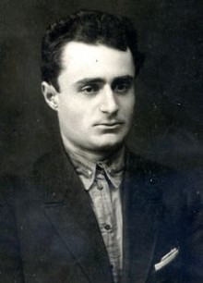
…Одна из тысячи дорог
Ведет на этот хуторок.
Преодолев тяжелый путь,
Приди сюда когда-нибудь.
Увидишь скорбные места:
Могильный холмик
без креста…
Георгий Антонович Костоправ (27 октября (9 ноября) 1903, Малоянисоль - 14 февраля 1938) – румейский советский писатель, поэт и драматург. Основатель национальной литературы греков Украины, редактор мариупольской греческой газеты «Коллективистис», советник ЦК КПУ по вопросам нацменьшинств.
Краткая биографическая справка
Георгий Антонович Костоправ родился 27 октября (по старому стилю) 1903 года в селе Малоянисоль в семье волостного писаря. Учился сначала в двуклассной школе, а затем — в Мариупольском реальном училище.
Первые публикации его стихов на русском языке были сделаны в 1934 году в мариупольских газетах «Ильичёвец» и «Голос труда» в 1924 году.
С декабря 1927 года работает секретарём отдела кадров на металлургическом заводе им. Ильича.
С 1931 года Георгий Костоправ начинает писать на греческом языке.
В июне 1932 года становится сотрудником литературной газеты «Колективитис», где работает до дня своего ареста. Позже создаёт и возглавляет два литературных объединения начинающих поэтов, пишущих на румейском языке. Среди его учеников Василий Галла, Антон Шапурма, Леонтий Кирьяков и др. Печатается в периодике «Социалистический Донбасс», «Литературный Донбасс», «Комсомолец Донбасса», «Приазовский рабочий», мариупольских альманахах «Флогомитрес спитес» («Искры, предвещающие пламя»), «Ниотита» («Молодость»), детских журналах «Неос махитис» и «Пионерос».
В 1934 году участвует в Первом съезде советских писателей и становится членом Союза писателей СССР.
В 1934 и 1935 годах принимает участие в конференциях советских писателей, пишущих на греческом языке в Ростове-на-Дону.
В 1936 году женится на Ольге Евгеньевне Маслаковой.
В 1937 году участвует в республиканском пушкинском пленуме Союза писателей Украины.
Арестован в ночь с 23 на 24 января 1937 года в ходе так называемой «греческой операции». 14 февраля 1938 года приговорён к высшей мере наказания и в тот же день расстрелян. Реабилитирован в 1957 году.
Книги:
- «Автобиография», 1932 год.
- «Та прота вымата» («Первые шаги»), 1933 год.
- «Леонтий Хонагбей», 1934 год.
- «Калимера, зисимо!» («Здравствуй, жизнь!»), 1937 год.
- «Здравствуй, жизнь!» (в переводе на русский язык), 1963 год.
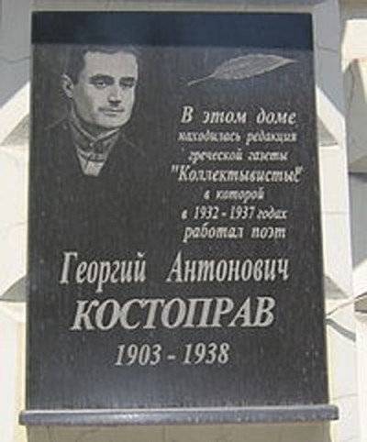
Переводы Тараса Шевченко, Максима Рыльского, Владимира Сосюры.
Повести, пьесы для греческого театра.
Георгий Костоправ – поэт, основатель национальной литературы греков Украины. За свои неполные 35 лет жизни, на взлете оборванном сталинским террором, этот человек сделал так много, а сколько мог бы еще совершить … Георгий Костоправ создал литературный язык, единый для всех греков Приазовья, говорящих на разных диалектах, стал первым классиком , воспитал целую плеяду талантливых учеников, оставил богатое творческое наследие, одной из ярких страниц которой является его переводы произведений украинских и российских поэтов. «Завещание» («Заповіт») Тараса Шевченко впервые переведен Георгием Костоправом на румейский язык, и школьники греческих сел Приазовья стали читать наизусть великого Кобзаря как на украинском, так и на своем родном языке.
Георгий Антонович Костоправ родился 27 октября (по старому стилю) 1903 года в селе Малоянисоль в семье волостного писаря. Отец будущего поэта Антон Иванович любил читать художественную литературу и собрал домашнюю библиотеку, в которой были книги Пушкина, Лермонтова, Гоголя, Толстого, Достоевского, Чехова. С раннего детства у Георгия проснулся тяга к чтению и творчеству. Еще не умея писать, он начал сочинять стихи. Любовь к родному краю, природе – чистый, живой источник лирики Костоправа – берет свое начало в детских впечатлениях поэта.
«Более-менее технически хорошие стихи (между прочим, сугубо лирического характера) я начал писать с 1921 года». ( «Автобиография», 1932)
Писал стихи на русском языке, в 1924 году в мариупольской газете «Голос труда» было опубликовано два стихотворения.
В 1926 года, аннулировав отсрочку от призыва на действительную военную службу, Георгия Костоправа призвали в Красную Армию. После демобилизации он решает остаться в Мариуполе, где перед ним открывалась перспектива посвятить себя любимому делу – литературной работе.
Получив в юности скромное образование, Костоправ всю жизнь занимался самообразованием и стал энциклопедически эрудированным человеком, настоящим представителем культурной элиты. С декабря 1927 он работает секретарем отдела кадров на металлургическом заводе им. Ильича, его стихи публикуются в газете «Ильичевец». С 1931 года Георгий Костоправ начинает писать на греческом языке, потому что для поэта родной язык – это те же корни, что и для крестьянина свободный труд на собственной земле.
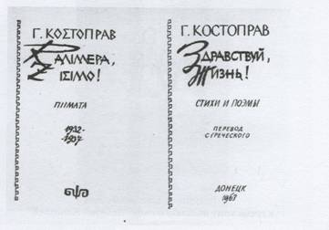
В июне 1932 Г. Костоправ становится литературным работником мариупольской газеты «Колехтивистис», которая издавалась на греческом языке. В этот период проявился его организаторский талант. Он собирает вокруг себя литераторов, захватывая их идеей создания единого литературного языка приазовских греков.
При редакции газеты и при заводе «Азовсталь» он создает и возглавляет два литературных объединения для начинающих поэтов, пишущих на румейском языке. Среди его учеников – поэты, стали ныне классикой: Василий Галла, Антон Шапурма, Леонтий Кирьяков и другие. Выпускаются альманахи произведений румейских литераторов «Флогоминистрес спитъес» и «Неотита».
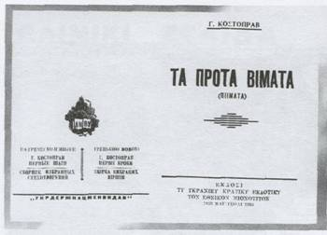
Расцвет поэтического таланта Г. Костоправа был похож на сияние яркой звезды. Издаются книги поэта «Та прота вымата» («Первые шаги»), «Леонтий Хонагбей», «Калимера, зисимо» («Здравствуй, жизнь!»). Он редактирует литературные альманахи, пишет для них рассказы, работает над пьесой для греческого театра, переводит стихи Максима Рыльского, Владимира Сосюры, пишет статью «Несколько слов о поэме «Сон»(Т. Шевченко). Поэт был счастливым, занимаясь любимым делом. В 1936 он находит семейное счастье, женившись на любимой женщине Ольге Евгеньевне Маслаковой, мечтает о сыне … Но его мечты не сбылись!
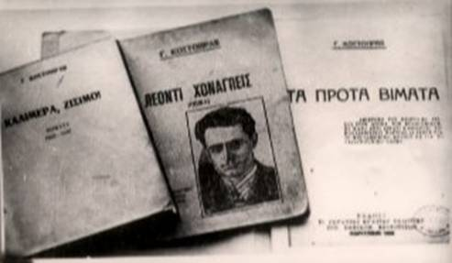
В ночь с 23 на 24 декабря 1937 домой к Костоправу пришли незваные «гости» – двое в штатском. Перерыв все бумаги, ящики, книги, они арестовали поэта и забрали его. В его стихах не было никакой крамолы – он воспевал Ленина, партию, светлое будущее социализма. Однако арестовали Г. Костоправа не как поэта, о стихах следователи заговорят позднее, выбивая показания о его националистических взглядах.
Председатель городского общества «Мемориал» Галина Захарова ознакомилась с архивным следственным делом Г.А. Костоправа.
«О том, что Георгий Костоправ – поэт, в тексте допросов нигде не написано. Не поэзия Костоправа интересовала следователей … В анкете, заполненной следователем, отмечается, что он грек. Национальность подчеркнута жирным красным карандашом. Во всех архивных делах, которые мне удалось читать, именно национальность – «грек» – подчеркивалась всегда … Человек с такой национальностью был уже обречен с первого дня своего ареста ».
(Г. Захарова. «Мариупольская трагедия» – Мариуполь. – 2000. – С. 73).
Общеизвестно, как называется планомерное истребление людей по национальному признаку, и как к этому относится мировое сообщество. Чтобы предоставить своим античеловеческим действиям хотя бы какую-то видимость «политической целесообразности», в Москве сварганили миф о наличии «греческой контрреволюционной националистической диверсионно-повстанческой организации, которая ставила своей целью создание независимого греческого республики». 11 декабря 1937 в Москве нарком внутренних дел СССР Н. Ежов подписалдирективу №50215, которая стала началом т.н. «Греческой операции». (Всего намечалось провести пять операций, из которых были осуществлены «греческая», «немецкая», «польская», «болгарская»). «Операция» осуществлялась по заранее составленной схеме, согласно которой ловили «шпионов» и «диверсантов», которые якобы работали по заданию вражеских разведок. Людей арестовывали, под пытками выбивали у них нужные следователям показания и расстреливали. В ходе «греческой операции» в застенках НКВД трагически погибли первый главный конструктор двигателя танка Т-34 Константин Федорович Челпан, советник ЦК Компартии Украины по вопросам национальных меньшинств Савва Георгиевич Яли, главный режиссер Мариупольского греческого театра Георгий Деглари, актеры театра и весь интеллектуальный цвет города. Вслед за интеллигенцией, согласно адской схеме, в подвалы НКВД ежедневно десятками бросали рабочих, сторожей и даже инвалидов, которые нигде не работали. И все это только по национальному признаку!
Письма и записки из тюрем не были редкостью. Они дают самое верное представление о том, что происходило там. Георгию Костоправу из мариупольской тюрьмы удалось передать записку супруге Ольге: “Оля. Не посчитай за труд передать мне немного табаку и что-нибудь из продуктов…”
Тусклая серая папка из тонкого картона с чернильным номером – 110819. Следователем НКВД написано: «Костоправ Георгий Антоновичь». Да-да, слово «Антонович» написано с мягким знаком как свидетельство «образованности» следователя!
Допрос Георгия Костоправа проводили майор Орлов, оперуполномоченный 3-го отдела, и старший лейтенант госбезопасности Еселевский, который позже будет арестован и, видимо, расстрелян. Следователи обвинили Костоправа в шпионаже, связи с греческой разведкой и в активном участии в контрреволюционной националистической организации. 14 февраля 1938 Георгия Костоправа расстреляли. Вдове поэта Ольге Евгеньевне сообщили, что ее муж умер от саркомы легких 23 июля 1944 в г.. Жданове (ныне Мариуполь). Эта дата до 1990 года считалась официальной датой смерти поэта. Лишь после того, как мариупольская городская организация общества «Мемориал»сделала запрос в Донецкое областного управления КГБ, в январе 1990-го было установлено настоящую дату смерти Георгия Костоправа.
При реабилитации Костоправа было отмечено: «Из материалов архивного следственного дела Костоправа Г.А. не видно, что послужило поводом для ареста, обвинение арестованному не предъявлялось…».
На родине поэта в селе Малоянисоль на центральной площади был установлен памятник Георгию Костоправу работы мариупольских художников-скульпторов Леля Кузьминкова и Валентина Константинова.
Имя Георгия Костоправа, его поэзия не забыта, «поэта слово на земле живет и сегодня, горит».
Жизнь.

Жизнь – шумный пир страстей, развратный балаган,
Где баловень судьбы бесстыдно веселится.
Жизнь – пестрый маскарад, где царствует обман…
Для сильного – дворец, для слабого – темница!
Я “царь природы” – жалкий шут! – увы,
Не в силах разорвать, разбить оковы рабства…
Куда идти? Что делать?Где же вы
Любовь, свобода, равенство и братство?!

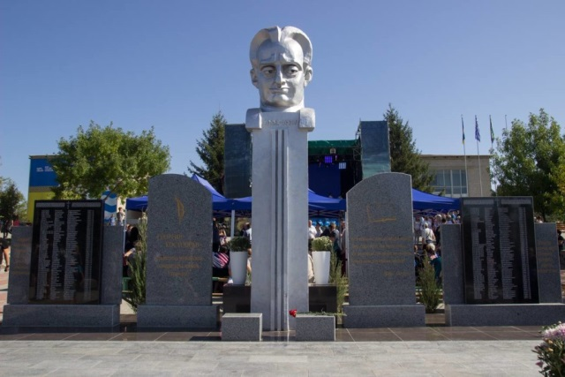
В центре главной площади села Малоянисоль — памятник уроженцам села — основателю национальной литературы греков Украины писателю Георгию Костоправу и грекам, погибшим во время “греческой операции” 1937 года.

